**CEPT EMERSON FERNANDES DOS SANTOS**

**CURSO TÉCNICO EM INFORMATICA PARA INTERNET**

**GUILHERME**

**CHECKLIST: TAREFAS E ROTINAS**

**SENAI (BALSAS)**

**2025**

**GUILHERME**

**CHECKLIST: TAREFAS E ROTINAS**

**Balsas/MA**

**2025**

**CEPT EMERSON FERNANDES DOS SANTOS**

**CURSO TÉCNICO EM INFORMÁTICA PARA INTERNET**

**GUILHERME**

**CHECKLIST: TAREFAS E ROTINAS**

Aprovado em: XXXXXXXXX

**Banca Examinadora**

_______________________

Jose Magno

(Orientador)

_______________________

Cristian Avozani

Bacharel em Análise de Sistemas

(Avaliador 1)

_______________________

Lenisa Lene Lacerda

Bacharel em Pedagogia

(Avaliador 2)

_______________________

Jeanyson Barbosa Campos

Bacharel em Sistemas de Informação

(Avaliador 3)

**Dedicatória**

"A minha família, meu porto seguro e minha maior fonte de apoio, dedico mais está conquista. Foram vocês que estiveram ao meu lado em todos os momentos, oferecendo incentivo e motivação durante o curso. Sem vocês, eu não teria chegado até aqui. Vocês são a base sólida que me sustenta e a razão pela qual sigo em frente. Agradeço por todo o carinho, compreen Dedicatória são e ajuda que me proporcionaram ao longo dessa jornada. Esta dedicatória é uma pequena forma de expressar minha eterna gratidão e amor por tudo o que vocês fizeram e ainda estão fazendo por mim."

"Aos meus instrutores, que desempenharam um papel crucial em minha jornada acadêmica, dedico esta conquista com profundo respeito e gratidão; sua dedicação, paciência e sabedoria foram fundamentais para meu desenvolvimento, me ajudando a crescer, tanto profissional quanto pessoalmente, e inspirando-me como verdadeiros mentores; agradeço sinceramente por todo o esforço e apoio proporcionado ao longo do curso, sendo esta dedicatória uma pequena forma de expressar minha eterna gratidão."

**AGRADECIMENTOS**

A Deus, por ter me concedido a sabedoria, paciência e força necessárias durante todo o período do curso, dedico esta conquista. Sem a sua divina orientação e amparo, não sei se teria conseguido superar os desafios e obstáculos que encontrei ao longo do caminho. A sua presença em minha vida constante me deu coragem e esperança, permitindo-me desfrutar das alegrias e aprendizagens dessa jornada. Sou eternamente grato por suas bênçãos e pelo amor incondicional que me sustentou em cada momento.

"Ao SENAI, uma instituição compromissada em formar profissionais nas diversas áreas de trabalho e ensino, dedico esta conquista. O ensino oferecido por essa instituição é um dos melhores do país, proporcionando uma formação de excelência que prepara seus alunos para enfrentar os desafios do mercado de trabalho. Agradeço por todo o suporte e recursos disponibilizados durante o curso, que foram essenciais para meu crescimento e aprendizado. A qualidade dos profissionais, a infraestrutura de ponta e o ambiente acolhedor fizeram toda a diferença em minha trajetória. Sem o SENAI, essa realização não teria sido possível. Minha gratidão é eterna por cada ensinamento e oportunidade que me foram proporcionados.

Aos instrutores, pela excelente orientação ao longo de todo o curso, dedico esta conquista com profunda gratidão e respeito. Sua sabedoria, paciência e dedicação foram fundamentais para o meu desenvolvimento acadêmico e profissional. Agradeço por cada conselho, incentivo e desafio apresentado, que me permitiram crescer e superar obstáculos. Sua orientação não apenas enriqueceu meu conhecimento, mas também moldou minha forma de pensar e agir no campo profissional. Esta dedicatória é uma singela forma de expressar minha eterna gratidão por todo o apoio e comprometimento."

Aos colegas da turma, com quem compartilhei este período do curso, aprendendo juntos e apoiando uns aos outros em cada momento. Agradeço por todas as experiências, risadas e trocas de conhecimento. Esta jornada foi muito mais enriquecedora ao lado de vocês.

**Epígrafe**

"É ótimo celebrar o sucesso, mas mais importante ainda é assimilar as lições trazidas pelos erros que cometemos". - Bill Gates

“Não desista, não pare de crer, os sonhos de Deus jamais vão morrer, não desista, não pare de lutar não pare de adorar levanta teus olhos e vê, Deus está restaurando os teus sonhos e a tua visão...”. - Ludmila Ferber

"Porque pela graça sois salvos, por meio da fé; e isto não vem de vós, é dom de Deus. Não vem das obras, para que ninguém se glorie; Porque somos feitura sua, criados em Cristo Jesus para as boas obras, as quais Deus preparou para que andássemos nelas" - BÍBLIA. Efésios. 2:8-10.

**RESUMO**

O trabalho foi desenvolvido com o objetivo de criar um sistema de gerenciamento de tarefas voltado para estudantes, visando facilitar a organização das rotinas acadêmicas e otimizar o gerenciamento do tempo. A metodologia aplicada foi baseada na identificação dos desafios enfrentados pelos alunos, na definição dos requisitos funcionais e não funcionais e na utilização de ferramentas tecnológicas como Visual Studio Code, MySQL, APIs do Google e XAMPP, complementada pela elaboração de wireframes e diagramas que permitiram a modelagem da estrutura do sistema. Os resultados foram evidenciados por meio de uma interface intuitiva, da categorização das tarefas por níveis de prioridade e da implementação de lembretes automáticos, os quais possibilitaram o acompanhamento do progresso e contribuíram para o aumento da produtividade. Constatou-se que o sistema cumpre seu propósito principal, demonstrando eficácia na organização das atividades acadêmicas, embora tenham sido sugeridas melhorias futuras, como a ampliação do modo offline, a personalização da interface e a integração com outras ferramentas digitais, bem como a implementação de inteligência artificial para recomendações personalizadas, o que pode ampliar seu potencial de aplicação.

**Palavras-chave:** Gerenciamento de Tarefas, Organização Acadêmica, Interface Intuitiva, Produtividade.

**LISTAS DE FIGURAS**

|  |  |  |
| --- | --- | --- |
| Figura 1 - | Ilustração do Caso De Uso. | 09 |
| Figura 2 - | Ilustração do Banco de Dados Relacional. | 10 |
| Figura 3 - | Exemplo do Wireframe da Página de dashboard. | 10 |
| Figura 4 - | Exemplo de Wireframe da tela de cadastro. | 10 |
| Figura 5 - | Exemplo de Wireframe da tela de login. | 11 |
| Figura 6 - | Exemplo de protótipo da tela visão geral. | 11 |
| Figura 7 - | Exemplo de protótipo da tela de cadastro de tarefas. | 11 |
| Figura 8 - | Exemplo de protótipo da tela de notificações. | 11 |
| Figura 9 - | Exemplo de protótipo da tela de edição de tarefas. | 11 |
| Figura 10 - | Exemplo de protótipo da tela de status da tarefa | 11 |

**SUMÁRIO**

|  |  |  |
| --- | --- | --- |
| **1** | **INTRODUÇÃO** | 07 |
| **2** | **OBJETIVO GERAL** | 07 |
| **2.1** | OBJETIVOS ESPECÍFICOS | 07 |
| **2.1.1** | **Referencial Teórico** | **08** |
| 2.1.1.1 | Revisão de Literatura | **08** |
| *2.1.1.1.1* | *Título da seção quinária (Inicial maiúsculo; itálico; sem negrito)* | 09 |
| **3** | **TÍTULO DA SEÇÃO PRIMÁRIA** | 10 |
| **4** | **CONCLUSÃO  ou CONSIDERAÇÕES FINAIS** | 10 |
|  | **REFERÊNCIAS (não possui indicação de seção)** | 12 |
|  | ANEXO A – Instrumento de coleta de dados | 14 |
|  | **APÊNDICE A –** Termo de Consentimento Livre e Esclarecido | 16 |

# 1 INTRODUÇÃO

A organização das tarefas diárias é um desafio enfrentado por muitas pessoas, especialmente estudantes que precisam conciliar diversas atividades acadêmicas. Com o avanço da tecnologia, diversas ferramentas foram desenvolvidas para auxiliar no gerenciamento de tarefas, porém, muitas delas apresentam uma complexidade elevada para o público estudantil.

Dessa forma, este trabalho tem como objetivo desenvolver um site de gerenciamento de tarefas voltado para estudantes, proporcionando uma solução intuitiva e acessível para a organização de suas rotinas. O presente estudo busca compreender os principais desafios enfrentados pelos estudantes de diferentes níveis de ensino, desde o fundamental até o superior, analisando as dificuldades na gestão do tempo e das atividades acadêmicas.

A partir desse levantamento, serão definidos os requisitos funcionais e não funcionais do sistema, assim como a seleção de diagramas adequados para representar sua estrutura. Além disso, serão elaborados wireframes para validação dos requisitos antes da implementação do front-end e back-end da aplicação.

Outro aspecto relevante deste estudo é a usabilidade da ferramenta, garantindo que sua interface seja simples e eficiente, possibilitando que os estudantes possam cadastrar, visualizar e gerenciar suas tarefas de forma rápida e organizada. Para isso, serão adotados princípios de design centrado no usuário, com foco na experiência e acessibilidade, a fim de minimizar a curva de aprendizado e maximizar a eficiência do sistema.

Além da abordagem técnica, este trabalho também considera a importância da motivação e do engajamento dos estudantes no uso da plataforma. Assim, serão exploradas funcionalidades como notificações, lembretes personalizados e gamificação, que podem contribuir para a adoção e continuidade do uso da ferramenta.

Por fim, a pesquisa se propõe a desenvolver um protótipo funcional do site, avaliando sua eficácia por meio de testes com usuários e ajustando suas funcionalidades conforme o feedback obtido. Dessa maneira, espera-se que este projeto não apenas auxilie os estudantes na organização de suas atividades, mas também contribua para o desenvolvimento de soluções tecnológicas mais acessíveis e adaptadas às necessidades desse público.

# 2 OBJETIVO GERAL:

Desenvolver um sistema para gerenciar suas tarefas e rotinas diárias.

# 2.1 Objetivos específicos:

* Fazer um estudo sobre a os problemas enfrentados pelos estudantes de vários níveis de ensino como fundamental, médio e ou superior, bem como a falta de organização de trabalhos, atividades e como se pode solucionar;
* Fazer o levantamento dos requisitos funcionais e não funcionais;
* Selecionar os diagramas mais adequados com o perfil levantado;
* Fazer os wireframe’s para validar os requisitos do sistema;
* Implementar o front-end e back-end;

# 2.1.1 Referencial teórico:

Atualmente, muitos estudantes enfrentam dificuldades na gestão de suas atividades acadêmicas, o que pode resultar em prazos perdidos, acúmulo de tarefas e baixa produtividade. A falta de organização impacta diretamente o rendimento acadêmico e pode gerar altos níveis de estresse e sobrecarga mental. Embora existam diversas ferramentas de gerenciamento de tarefas, como Trello e Asana, muitas delas são projetadas para ambientes corporativos e apresentam uma complexidade que pode não atender às necessidades específicas dos estudantes.

Diante desse cenário, torna-se essencial o desenvolvimento de uma solução focada no público estudantil, que ofereça uma interface intuitiva e funcionalidades adaptadas ao seu dia a dia. Recursos como notificações automáticas para lembrar prazos, relatórios de progresso para acompanhar o desempenho ao longo do tempo e integração com ferramentas amplamente utilizadas pelos alunos, como calendários digitais e aplicativos de mensagens, podem tornar a gestão acadêmica mais eficiente e acessível.

Além disso, um sistema personalizado para estudantes pode incluir funcionalidades como categorização de tarefas por disciplina, criação de metas de estudo e modos de produtividade para minimizar distrações. Dessa forma, a solução não apenas ajudaria na organização das atividades, mas também contribuiria para a construção de hábitos de estudo mais saudáveis e eficazes.

Ao oferecer uma plataforma simplificada e voltada para as necessidades reais dos estudantes, é possível melhorar a administração do tempo, reduzir a ansiedade associada à sobrecarga de tarefas e, consequentemente, impulsionar o desempenho acadêmico.

De acordo com a pesquisa *"Educação não presencial na perspectiva dos estudantes e suas famílias"*, encomendada pelo Itaú Social, Fundação Lemann e BID, 67% dos estudantes relataram dificuldades em manter uma rotina de estudos em casa. Esse desafio está diretamente relacionado à falta de organização, ao uso das tecnologias no ensino e ao processo de adaptação dos alunos. O meu sistema busca justamente solucionar esses problemas, oferecendo uma adaptação mais intuitiva e uma organização funcional que facilite a rotina de estudos dos estudantes.

# 2.1.1.1 Revisão de literatura:

Existem diversas ferramentas no mercado para gerenciamento de tarefas e projetos. De acordo com o site Portal MKT Digital, “o Trello é uma plataforma de gestão de tarefas e projetos baseada no método Kanban. Ele permite que os usuários organizem suas atividades por meio de quadros (boards), listas (lists) e cartões (cards). Cada cartão representa uma tarefa ou item de trabalho, que pode ser movido entre as listas para indicar seu progresso.” (https://portalmktdigital.com.br/)

Além disso, estudos demonstram que ferramentas visuais como o Kanban facilitam o acompanhamento das atividades e reduzem gargalos no fluxo de trabalho. Segundo Silva e Almeida (2023), “o uso de metodologias visuais contribui significativamente para a eficiência organizacional, aumentando a transparência e a previsibilidade das demandas”. Oliveira et al. (2022) também destacam que plataformas digitais de gerenciamento melhoram o planejamento estratégico ao oferecerem uma visão clara das atividades.

Assim, utilizar um sistema baseado no método Kanban pode ser uma solução eficaz para os estudantes, tornando a organização acadêmica mais visual e intuitiva. A implementação desse modelo, aliada a funcionalidades personalizadas para o público estudantil, pode trazer melhorias significativas na gestão do tempo e na produtividade acadêmica.

# 3 METODOLOGIA:

# 3.1 Requisitos do sistema:

# 3.1.1 Requisitos Funcionais:

### R1- POSSIBILITAR A ORGANIZAÇÃO DE ROTINAS DIÁRIAS:

O sistema deverá oferecer uma interface intuitiva onde o usuário possa cadastrar, editar e acompanhar suas rotinas diárias de forma estruturada. No site será possível organizar tarefas por categorias, prioridades e horários.

#### R1.1 -DISPONIBILIZAR CADASTRO DE TAREFAS:

Na interface do sistema, o usuário deverá ter acesso a um formulário para cadastrar novas tarefas. O cadastro deverá incluir os campos:

* + Nome da tarefa
  + Descrição detalhada
  + Categoria (ex.: Trabalho, Pessoal, Estudos)
  + Data e hora de início
  + Prioridade (Baixa, Média, Alta)

#### R1.2 – PERMITIR EDIÇÃO DE TAREFAS:

As tarefas cadastradas deverão ser editáveis. O usuário poderá modificar os detalhes da tarefa, inclusive sua data, hora e prioridade.

#### R1.3 – EXIBIR VISÃO GERAL DA ROTINA:

O sistema deverá exibir uma visão geral das tarefas cadastradas, organizadas por dia, em um formato específico. Essa visão deverá destacar tarefas de alta prioridade.

### R2 - OFERECER ALERTAS E NOTIFICAÇÕES:

O sistema deverá enviar alertas e notificações para lembrar o usuário das tarefas ao longo do dia.

#### R2.1 - CONFIGURAÇÃO DE ALERTAS:

O usuário poderá configurar alertas personalizados para cada tarefa, como lembretes antes do horário da(s) tarefa(s).

#### R2.2 - ENVIAR LEMBRETES AUTOMÁTICAS:

O sistema deverá enviar notificações no horário escolhido pelo usuário, via e-mail ou pelo próprio site quando estiver aberto.

### R3 – DEFINIR TEREFAS COM MAIS PRIORIDADES:

O sistema deverá oferecer recursos que ajudem o usuário a priorizar suas tarefas.

#### R3.1 - EXIBIR LISTA DE PRIORIDADES

Na visão geral, as tarefas deverão ser destacadas por nível de prioridade, utilizando cores ou ícones diferentes.

#### R3.2 – OTIMIZAÇÃO DE SISTEMA

O sistema poderá ser otimizado nas atividades caso existam mais de uma atividade no mesmo horário ou muitas tarefas acumuladas no mesmo dia.

### R4 - PERMITIR O REGISTRO DAS TAREFAS CONCLUIDAS OU EM ANDAMENTO:

O sistema deverá registrar o status de cada tarefa e permitir que o usuário acompanhe seu progresso.

#### R4.1 – MOSTRAR ATIVIDADES CONCLUDAS

O usuário poderá marcar tarefas como concluídas na página inicial.

#### R4.2 - GERAR RELATÓRIOS DE PRODUTIVIDADE

O sistema deverá oferecer relatórios semanais ou mensais, indicando o número de tarefas concluídas, atrasadas e pendentes.

### R5 - GARANTIR ACESSIBILIDADE:

O sistema deverá ser acessível tento via navegador e mobile, com uma interface de fácil utilização.

#### R5.1 - DISPONIBILIZAR LOGIN E SINCRONIZAÇÃO

O usuário deverá ter uma conta única para acessar o sistema, com sincronização automática de dados.

#### R5.2 - OFERECER MODO OFFLINE

Será possível cadastrar e visualizar tarefas mesmo sem conexão à internet. Dados serão sincronizados automaticamente quando a conexão for restabelecida.

# 3.1.1.1.1 Requisitos não Funcionais:

### R1- UM BOM DESENPENHO:

* R1.1 - TEMPO DE RESPOSTA:

O sistema deverá responder a comandos do usuário em no máximo 2 segundos.

* R1.2 - ESTALIBILIDADE:

O sistema deve ser capaz de suportar um número crescente de usuários sem perda significativa de desempenho.

### R2- TER SEGURANÇA:

* R2.1 - AUTENTICAÇÃO:

Os usuários deverão ser autenticados de maneira segura, utilizando senhas fortes e, idealmente, autenticação multifator.

* R2.2 - PROTEÇÃO DE DADOS:

Todas as informações do usuário deverão ser armazenadas de forma segura, protegendo o usuário contra acessos.

### R3- SER MAIS ACESSIVEL:

* R3.1 - INTERFACE INTUITIVA:

A interface do sistema deverá ser fácil de navegar, com opções claramente rotuladas e fluxos de trabalho intuitivos.

* R3.2 - ACESSIBILIDADE:

O sistema deverá ser acessível a qualquer tipo de usuário, conforme as diretrizes de acessibilidade da Web.

### R4- SEGURANÇA PARA O USUARIO:

* R4.1 - DISPONIBILIDADE:

O sistema deverá ter um tempo de atividade de 99.9%, garantindo alta disponibilidade aos usuários.

* R4.2 - CORRIJIR POSSIVEIS ERROS:

Em caso de falhas, o sistema deve ser capaz de recuperar-se rapidamente, garantindo que os dados dos usuários não sejam perdidos.

### R5- SEGURANÇA SEMPRE ATUALIZADA:

* R5.1 - FACILIDADES DE ATUALIZAÇÃO:

O código-fonte do sistema deverá ser modular e bem documentado para facilitar atualizações e correções futuras.

* R5.2 - FACILIDADES NA MANUNTENÇÃO:

O sistema deverá contar com mecanismos de monitoramento e geração de logs para ajudar na identificação e solução de problemas.

# 3.1.1.1.1.1 Requisitos Não Funcionais: Ferramentas Utilizadas:

Para desenvolver o sistema, vamos usar várias ferramentas que ajudam em diferentes partes do processo. Abaixo, destaco como cada uma delas funciona.

## R1- Microsoft Visual Studio Code (VS Code):

O **VS Code** é um editor de texto para escrever e editar código. Ele é leve, fácil de usar e tem várias extensões para ajudar no desenvolvimento.

* R1.1- ESCRITA DE CÓDIGO:

Facilita escrever e organizar o código e destaque de sintaxe.

* R1.2- DEPURAÇÃO:

Permite encontrar e corrigir erros no código.

* R1.3- INTEGRAÇÃO COM GIT:

Facilita o controle de versão do código.

## R2- MySQL:

O **MySQL** é um sistema de banco de dados usado para armazenar dados.

* R2.1- ARMAZENAMENTO DE DADOS:

Guarda informações de forma organizada.

* Consultas:

Usamos SQL para fazer perguntas ao banco de dados, como buscar ou atualizar dados.

* R2.2- SEGURANÇA:

Ajuda a proteger os dados com permissões e backups.

* R2.3- FACILIDADE:

É uma ferramenta de criação de banco de dados mais fácil de ser usado tanto para modelagem como para a elaboração de um base dados mais simples.

## R3- APIs do Google:

As **APIs do Google** são ferramentas que permitem adicionar serviços do Google no seu sistema, como o Google Task ou login com Google.

* R3.1- INTEGRAÇÃO:

Permite usar funcionalidades integradas ao Google Task para melhor funcionamento do sistema a ser integrado permitindo uma melhora nas informações que serão transmitidas para que o usuário tenha uma ótima experiência de uso dele.

* R3.2- AUTENTICAÇÃO:

Usa o Google para fazer login e autenticar usuários no sistema.

## R4- XAMPP:

O **XAMPP** é um pacote de programas que ajuda a testar o sistema localmente antes de colocá-lo no ar.

* R4.1- SERVIDOR LOCAL:

Inclui o Apache para testar o site no seu computador.

* R4.2- BANCO DE DADOS LOCAL:

Vem com o MySQL para armazenar dados localmente.

* R4.3- FACILIDADE:

É fácil de instalar e configurar para começar a testar o sistema.

3.1.1.1.1.1.1Ilustrações da modelagem do Banco de Dados:

Figura 1 - Ilustração do Caso De Uso:

Feito por: Próprio Autor.

Nesse primeiro caso de uso (Um caso de uso tem como principal objetivo relatar como um sistema interage com os usuários ou demais **sistemas externos**. E ele oferece uma visão geral sobre as funcionalidades do sistema, ressaltando os principais cenários de uso.) o sistema terá acesso a telas de cadastro, login, e a página de tarefas padrão. Eles podem cadastrar-se e fazer login no sistema, acessar a página de tarefas padrão para enviar notificações e manipular tarefas, utilizar a página de carregamento para enviar e validar dados, analisar relatórios e tarefas na página de relatórios, além de criar relatórios. Eles também podem manipular sugestões personalizadas geradas pela IA e analisar erros e logs do sistema.

Além de todas as funcionalidades do usuário, o administrador tem responsabilidades adicionais como criar e analisar relatórios detalhados de performance e tarefas na página de relatórios e avaliar e monitorar o progresso das tarefas. O sistema possui uma integração com IA que gera e manipula sugestões personalizadas para os usuários com base em suas interações e dados fornecidos.

Cada tela no sistema representa um conjunto de funcionalidades e interações específicas. As principais telas incluem a de Cadastro/Login, onde novos usuários se cadastram e usuários existentes fazem login, a Página de Tarefas Padrão, que funciona como a interface principal para criação, edição e monitoramento de tarefas, a Página de Carregamento, utilizada para enviar e validar dados necessários ao funcionamento do sistema.

A Página de Relatórios, que serve como uma ferramenta analítica para criar e visualizar relatórios sobre o uso do sistema e a execução de tarefas, a seção de Sugestões Personalizadas por IA, que exibe recomendações geradas pela inteligência artificial para otimizar a experiência do usuário, e a área de Logs e Tratamento de Erros, destinada à análise de erros e manutenção do sistema.

O diagrama do sistema utiliza relacionamentos de <<include>> e <<extend>> para representar dependências e extensões entre diferentes ações e telas, permitindo uma visão clara das interações e dos fluxos de trabalho, evidenciando tanto os cenários de uso principais quanto os alternativos.

Figura 2 – Ilustração do Banco de Dados Relacional:

Feito por: Próprio Autor.

Nesse Segundo caso de modelagem de entidades e tabelas o sistema terá tabelas no Mysql (é um sistema de gerenciamento de banco de dados relacional de código aberto. Ele permite que você crie, gerencie e consulte bancos de dados) criando assim uma representação das possíveis tabelas que teriam no sistema para garantir o funcionamento para garantir o funcionamento adequado de um sistema utilizando MySQL, a modelagem de entidades e tabelas é essencial.

Cada tabela representa uma entidade diferente com seus atributos, incluindo chaves primárias e estrangeiras para estabelecer relações. Por exemplo, podemos ter tabelas para **Usuários**, **Tarefas**, **Categorias**, **Notificações** e **Relatórios**, onde cada uma tem campos específicos e se relaciona com as outras através de chaves estrangeiras. Esse esquema estrutural facilita a criação, gerenciamento e consulta dos dados dentro do sistema MySQL, garantindo eficiência e organização.

3.1.1.1.1.1.1.1 Wireframe’s de interface:

Figura 3 - exemplo do Wireframe da Página de dashboard:

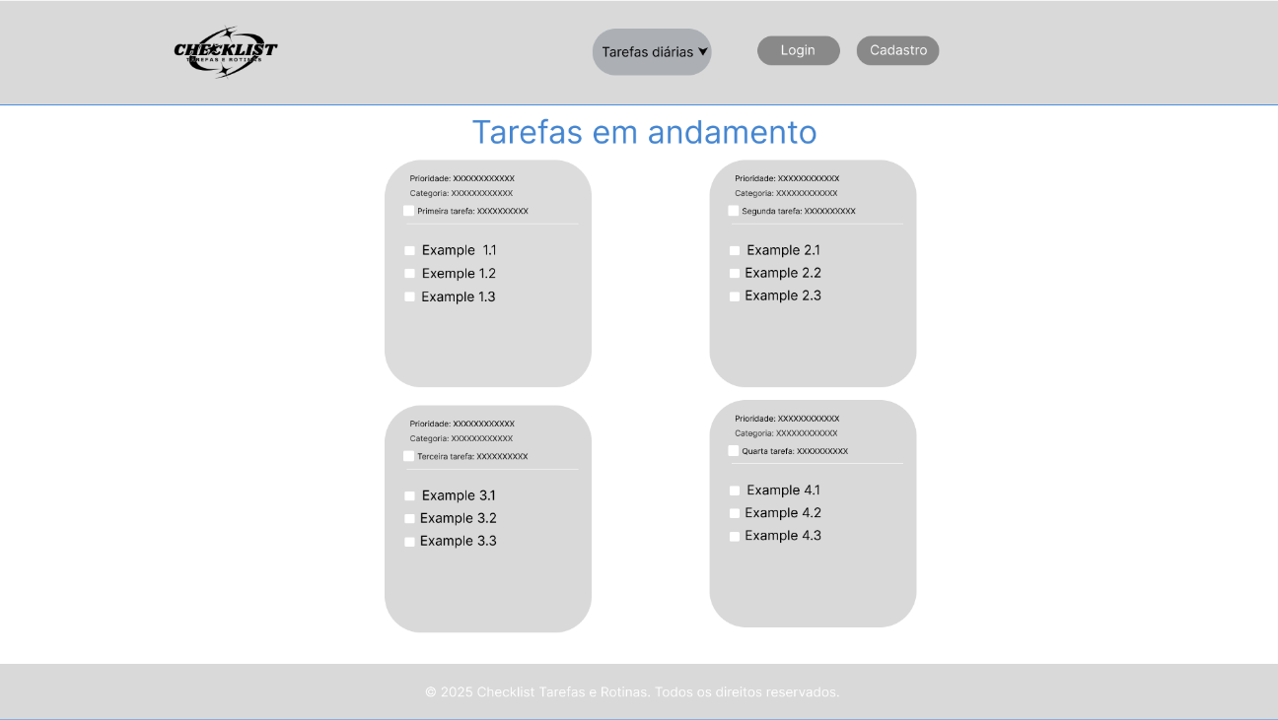

Feito por: Próprio Autor.

Está é a página onde o usuário será redirecionado quando entrar no meu site é uma página onde mostra a proposta do meu do meu sistema de cadastro de tarefas e ou rotinas e o usuário terá que a seleção de duas opções na página a opção login para ter acesso ao site caso já tenha se cadastrado e um opção de login onde ele terá que fazer o cadastramento.

Figura 4 - Exemplo de Wireframe da tela de cadastro: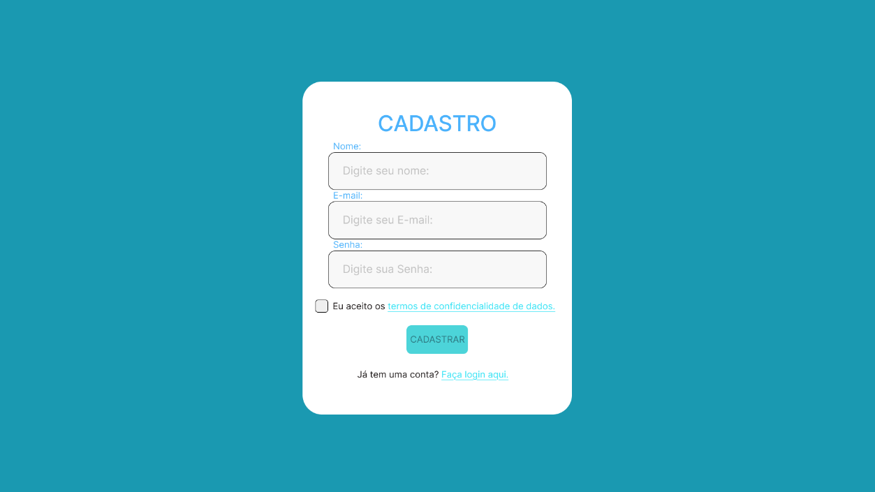

Feito por: Próprio Autor.

Figura 5 - Exemplo de Wireframe da tela de login: Interface gráfica do usuário, Aplicativo

O conteúdo gerado por IA pode estar incorreto.

Feito por: Próprio Autor.

Figura 6 Exemplo de protótipo da tela visão geral:

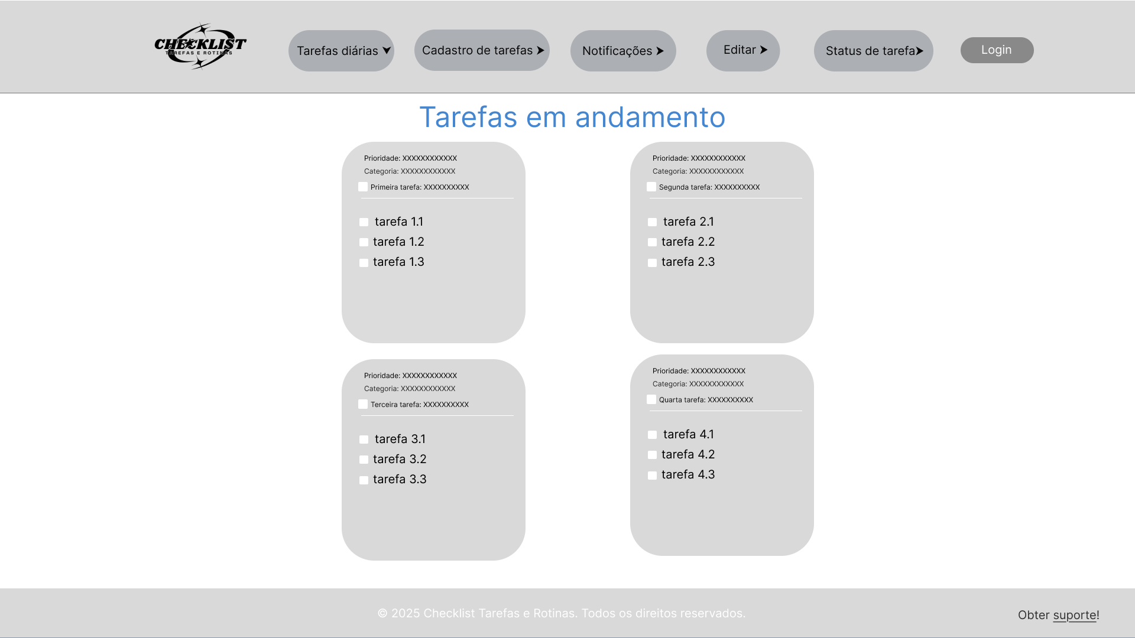

Feito por: Próprio Autor.

Figura 7 Exemplo de protótipo da tela de cadastro de tarefas:

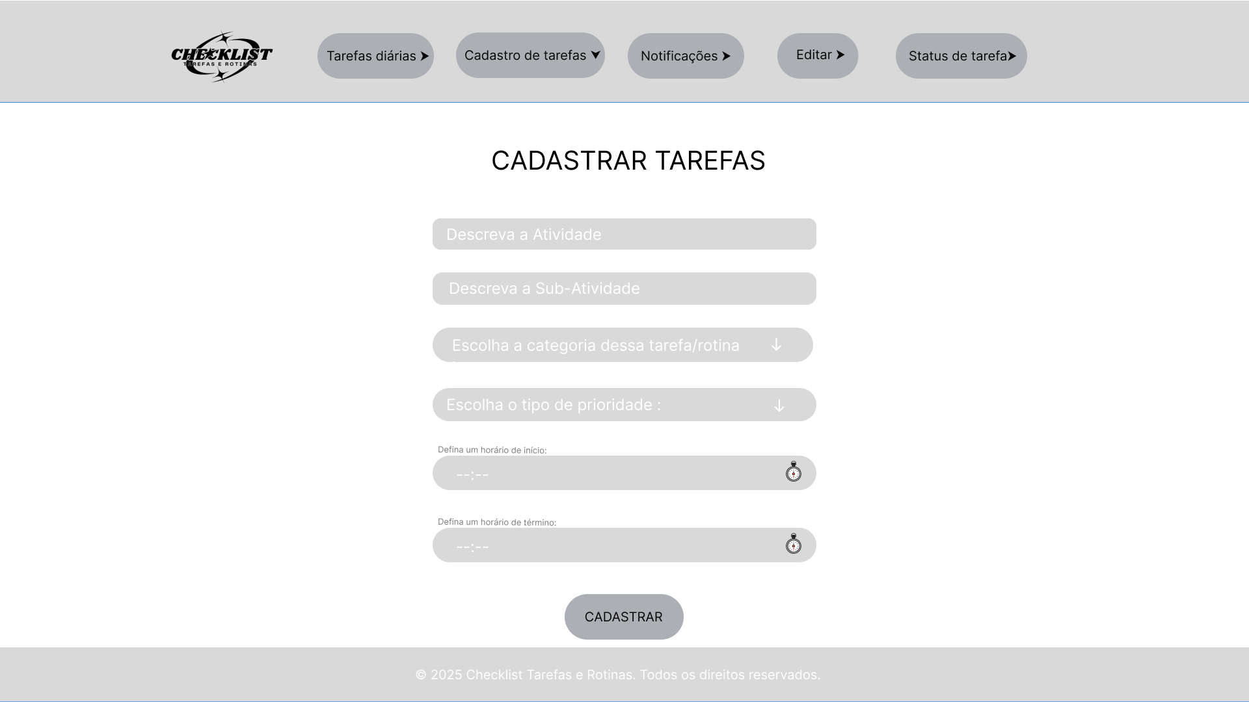

Feito por: Próprio Autor.

Figura 8 Exemplo de protótipo da tela de notificações:

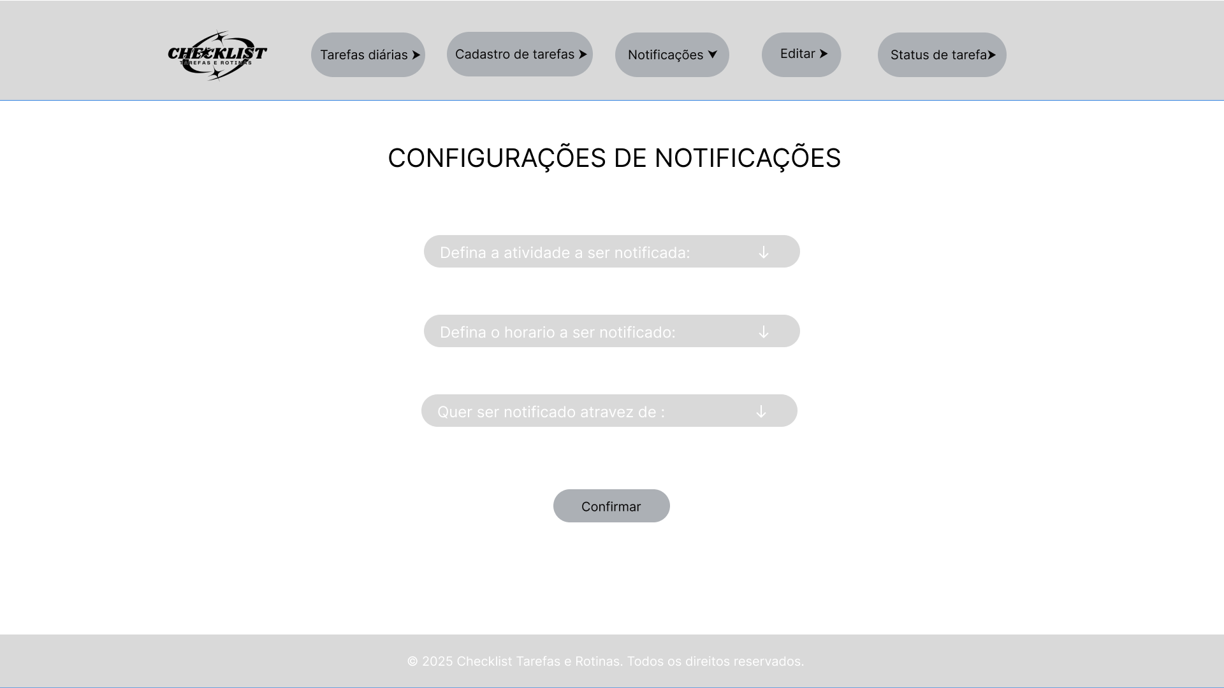

Feito por: Próprio Autor.

Figura 9 Exemplo de protótipo da tela de edição de tarefas:

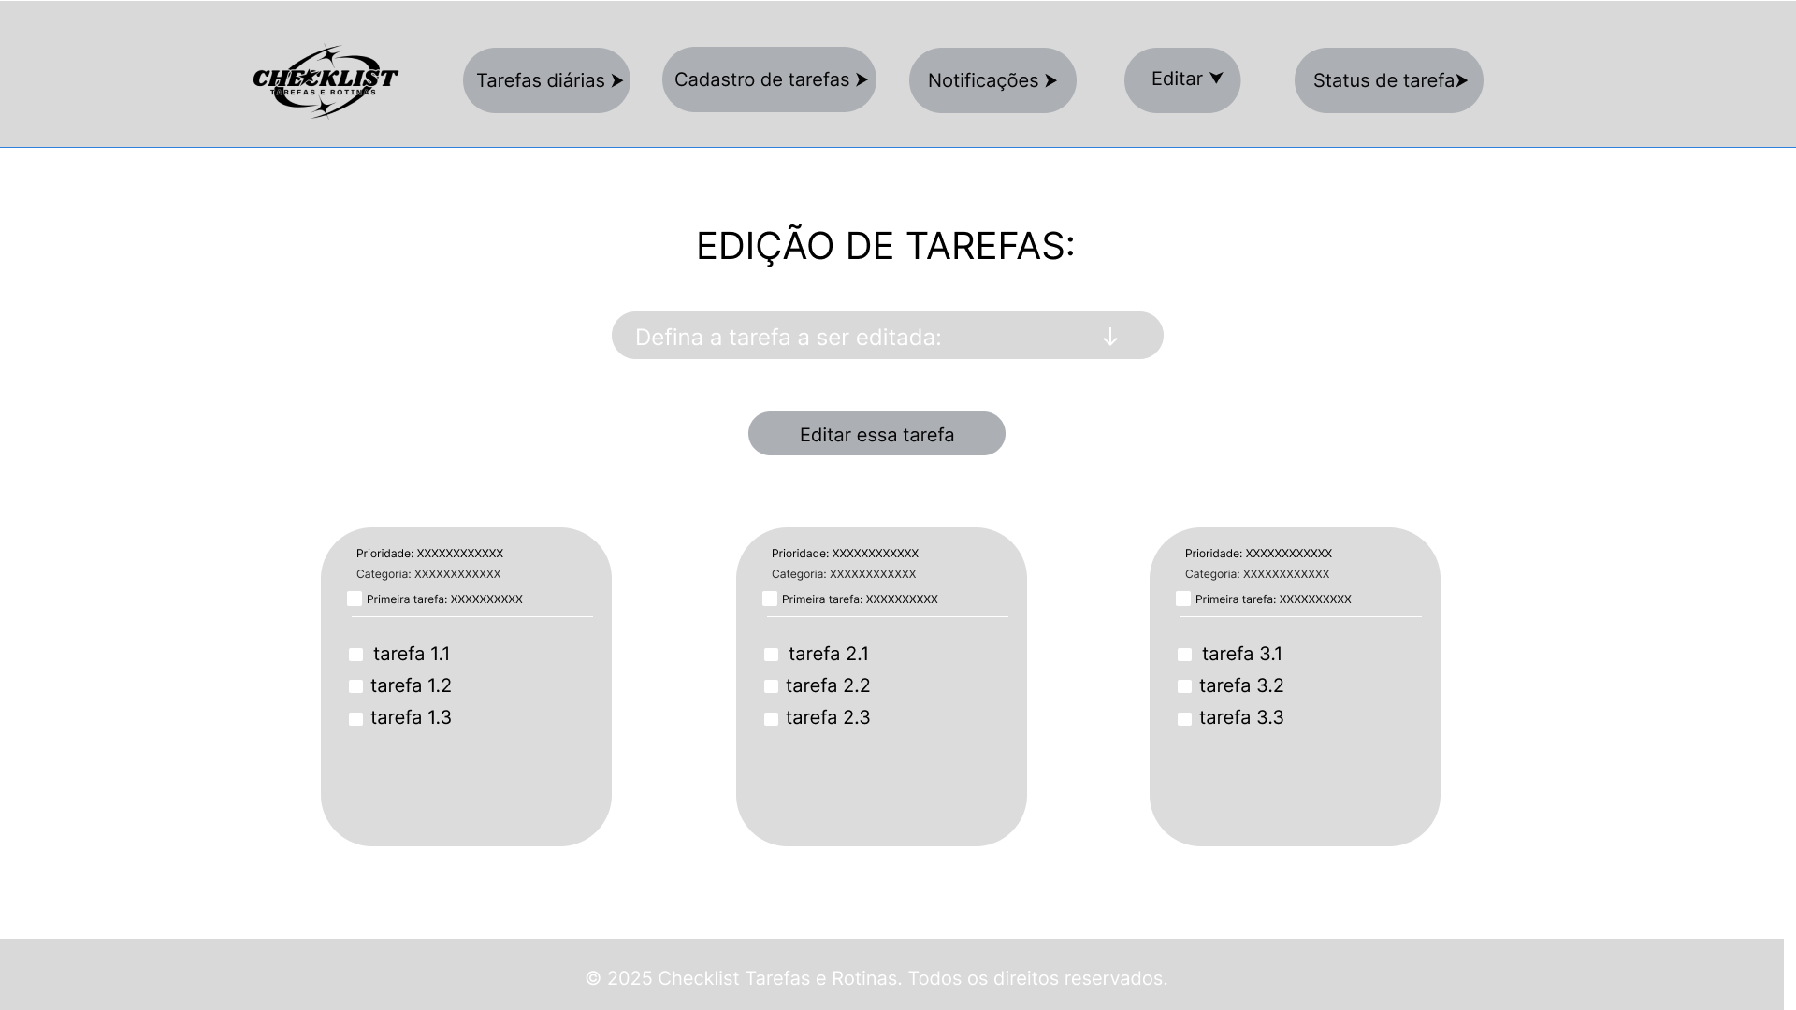

Feito por: Próprio Autor.

Figura 10 Exemplo de protótipo da tela de status da tarefa:

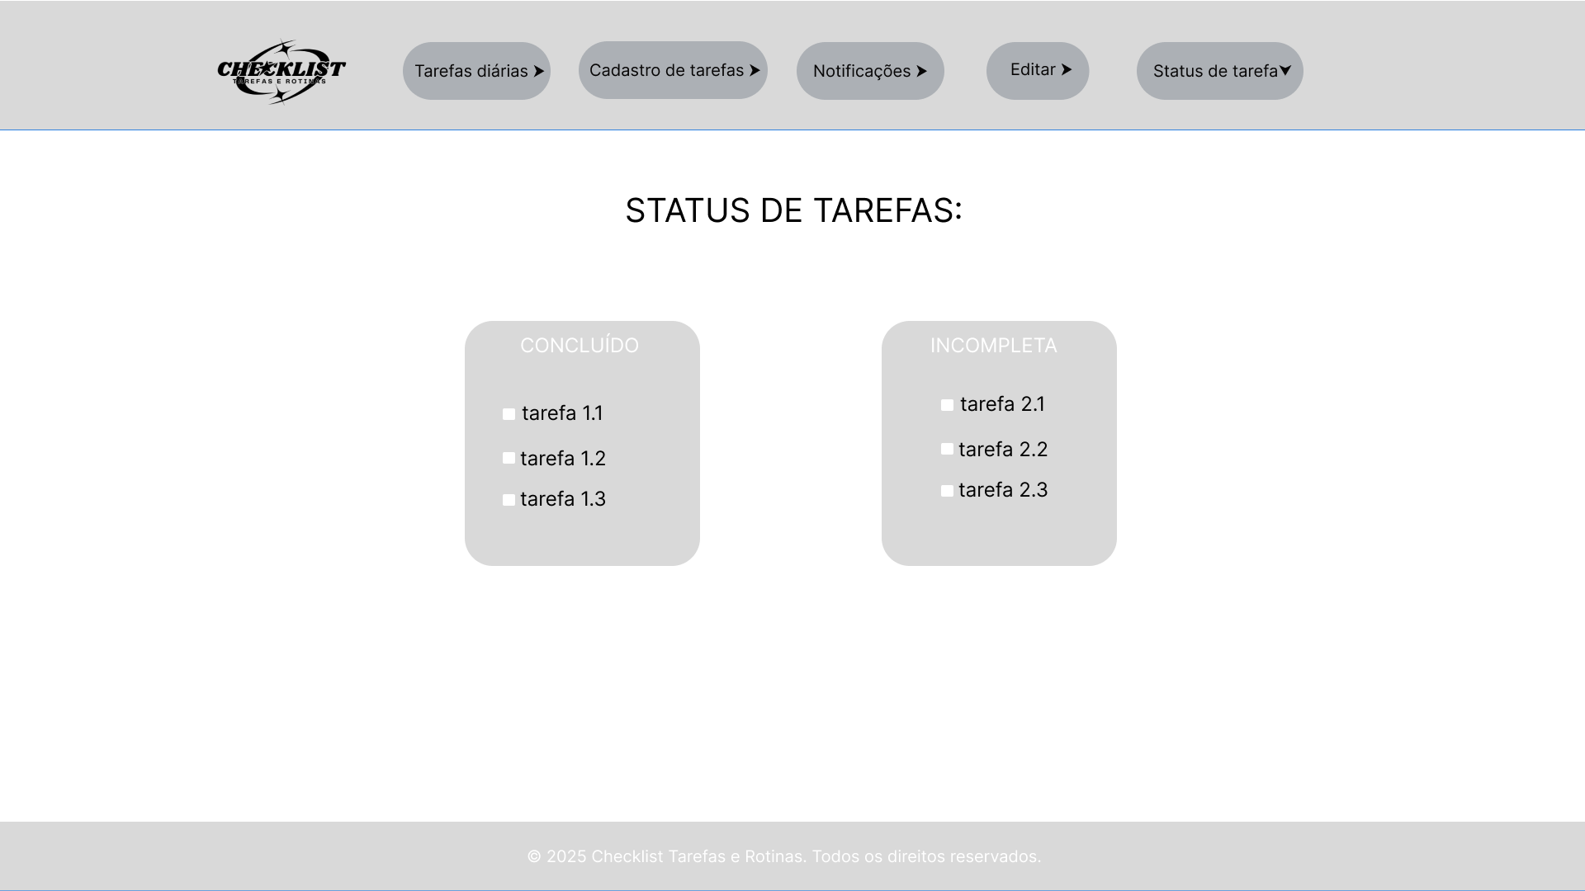Feito por: Próprio Autor.

# 4 RESULTADOS E DISCURSSÕES

Ao utilizar o sistema desenvolvido, percebi que ele realmente facilita a organização das tarefas acadêmicas. Logo no primeiro acesso, a interface se mostrou intuitiva e bem estruturada, permitindo que eu cadastrasse tarefas rapidamente e visualizasse meu cronograma de forma clara. Diferente de outras ferramentas mais genéricas, o sistema foi pensado especificamente para estudantes, o que fez com que as funcionalidades fossem mais úteis e direcionadas para as minhas necessidades diárias.

Uma das primeiras coisas que me chamou a atenção foi a forma como as tarefas são exibidas. A divisão por categorias e níveis de prioridade ajudou bastante a organizar meus compromissos, evitando que eu me perdesse em meio a prazos apertados. Além disso, os lembretes automáticos realmente funcionaram como um diferencial, pois recebi notificações no horário programado, evitando esquecimentos. Esse recurso foi fundamental para manter minha rotina mais organizada e cumprir minhas atividades dentro do prazo.

Outro ponto positivo foi a experiência de marcar tarefas como concluídas. Parece um detalhe simples, mas visualizar meu progresso ao longo da semana me motivou a continuar utilizando a ferramenta. Os relatórios de produtividade também foram úteis, pois mostraram um resumo das tarefas realizadas e das que ficaram pendentes. Isso me ajudou a entender melhor meu desempenho e a planejar melhor os próximos dias.

Apesar dos muitos pontos positivos, percebi que algumas melhorias poderiam ser implementadas. O modo offline, por exemplo, funcionou bem para visualizar tarefas já cadastradas, mas seria ainda melhor se permitisse a adição de novas tarefas sem conexão, sincronizando os dados automaticamente quando a internet voltasse. Outra sugestão seria permitir mais personalização da interface, como a escolha de cores ou modos de exibição, para que cada usuário pudesse adaptar o sistema ao seu estilo de organização.

No geral, a ferramenta atendeu bem às expectativas e cumpriu seu propósito de facilitar a organização das tarefas acadêmicas. A experiência foi fluida, sem complicações, e com recursos que realmente fazem diferença no dia a dia de um estudante. Com algumas melhorias futuras, o sistema tem um grande potencial para se tornar uma solução indispensável para quem precisa gerenciar melhor sua rotina de estudos.

# 5 CONCLUSÕES E SUGESTÕES DE TRABALHOS FUTUROS

Com base nos testes e na experiência de uso do sistema de gerenciamento de tarefas para estudantes, conclui-se que a ferramenta desenvolvida cumpre seu objetivo principal: oferecer uma solução intuitiva e eficiente para organização acadêmica. A interface amigável, os recursos de categorização de tarefas e as notificações automáticas foram pontos-chave para garantir a usabilidade e a utilidade da aplicação no dia a dia dos estudantes. Além disso, a possibilidade de acompanhar o progresso das tarefas contribuiu para uma melhor gestão do tempo e aumento da produtividade.

Entretanto, apesar dos pontos positivos, algumas melhorias podem ser implementadas para tornar o sistema ainda mais eficiente. A ausência de um modo offline mais completo, que permita o cadastro de tarefas sem conexão com a internet, é um aspecto que pode ser aprimorado. Além disso, maior flexibilidade na personalização da interface e novas formas de visualização das tarefas podem melhorar a experiência do usuário.

Com isso, algumas sugestões para trabalhos futuros incluem:

* **Expansão do Modo Offline**: Melhorar a funcionalidade offline para permitir não apenas a visualização das tarefas cadastradas, mas também o registro e edição de novas atividades, garantindo sincronização automática quando a conexão for restabelecida.
* **Integração com Outras Ferramentas**: Adicionar integração com aplicativos de calendário, como Google Calendar e Microsoft Outlook, para sincronizar compromissos acadêmicos automaticamente.
* **Implementação de Inteligência Artificial**: Incluir um sistema de recomendações inteligentes que sugira horários ideais para realizar determinadas tarefas com base no histórico de uso e disponibilidade do usuário.
* **Gamificação para Maior Engajamento**: Explorar mecânicas de gamificação, como recompensas e desafios, para incentivar os estudantes a manterem uma rotina organizada e cumprirem suas metas acadêmicas.
* **Versão Mobile Dedicada**: Desenvolver um aplicativo móvel específico para Android e iOS, garantindo uma experiência otimizada para dispositivos móveis e facilitando o acesso ao sistema em qualquer lugar.

Dessa forma, o projeto se mostra promissor e com grande potencial de evolução, podendo se tornar uma ferramenta indispensável para estudantes que buscam maior organização e produtividade no ambiente acadêmico.

# 

# REFERÊNCIAS